 證照要求與證照資訊 
◎入學年度：102學年度
◎畢業門檻：本系日間部大學部學生在學期間應取得60點數之證照，其中至少 30點需為主模組推薦之專業證照，方得畢業。證照點數資訊如下表。
◎專業證照：
編號 | 證照名稱 | 主辦單位 | 認定點數 | 核心證照 | 綠色 旅遊 | 運動 休閒 | 餐旅 管理
1 | 華語導遊證照 | 考選部 | 60 |  | ● | ● | ●
2 | 華語領隊證照 | 考選部 | 60 |  | ● | ● | ●
3 | 外語導遊證照 | 考選部 | 70 |  | ● | ●
4 | 外語領隊證照 | 考選部 | 70 |  | ● | ●
5 | 會議展覽服務業人才初階認證 | 經濟部國貿局 | 30 |  | ● | ● | ●
6 | 會議展覽服務業人才進階認證 |  | 60 |  | ● | ● | ●
7 | 門市服務丙級技術士 | 行政院勞動部 | 30 |  |  |  | ●
8 | 門市服務乙級技術士 |  | 70 |  |  |  | ●
9 | 餐旅服務丙級技術士 |  | 50 |  |  |  | ●
10 | 飲料調製丙級技術士 |  | 50 |  |  |  | ●
11 | 飲料調製乙級技術士 |  | 70 |  |  |  | ●
12 | 導覽解說 | 各政府部門及具公信力單位 | 30 |  | ●
13 | 救生員 | 國內專業運動相關協會 | 30 |  |  | ●
14 | 急救員 |  | 30 |  |  | ●
15 | 水中體適能指導員 |  | 30 |  |  | ●
16 | 瑜珈師資證照 |  | 30 |  |  | ●
17 | 初級運動急救證 |  | 30 |  |  | ●
18 | 初級運動按摩指導員 |  | 30 |  |  | ●
19 | 水上救生員 | 中華民國水上救生總會 | 50 |  |  | ●
20 | 水上救生員教練證 | 中華民國水上救生總會 | 70 |  |  | ●
21 | 水上救生員 | 中華民國紅十字會 | 50 |  |  | ●
22 | A級教練或裁判證 | 中華民國紅十字會 全國體總、大專體總或各單項運動委員會 | 90 |  |  | ●
23 | B級教練或裁判證 |  | 70 |  |  | ●
24 | C級教練或裁判證 |  | 30 |  |  | ●
25 | YMCA體適能指導員 | 國際專業運動相關協會 | 50 |  |  | ●
26 | YMCA團體有氧教練 |  | 50 |  |  | ●
27 | AFAA國際基本有氧PC |  | 70 |  |  | ●
28 | AFAA重量訓練WT |  | 70 |  |  | ●
29 | AFAA墊上核心訓練MAT |  | 70 |  |  | ●
編號 | 證照名稱 | 主辦單位 | 認定點數 | 核心證照 | 綠色 旅遊 | 運動 休閒 | 餐旅 管理
30 | AFAA階梯有氧STEP |  | 70 |  |  | ●
31 | AFAA拳擊有氧KB | 國際專業運動相關協會 | 70 |  |  | ●
32 | AFAA個人體適能顧問PFT |  | 70 |  |  | ●
33 | AFAACPR+AED基本救命術 |  | 70 |  |  | ●
34 | 校院青年活動企劃師 | 台灣企劃塾 | 50 |  | ● | ● | ●
35 | TBSA商務企劃能力初級檢定 | 社團法人台灣商務策劃協會 | 30 |  | ● | ● | ●
36 | TBSA商務企劃能力進階檢定 | 社團法人台灣商務策劃協會 | 50 |  | ● | ● | ●
37 | CAPM助理國際專案管理師 | 國際專案管理學會(Project  Management Institute,PMI) | 40 |  | ● | ● | ●
38 | IPMA專案管理證照A 級 | 國際專案管理學會  (International Project  Management Professional,  IPMA) | 90 |  | ● | ● | ●
39 | IPMA專案管理證照B 級 |  | 70 |  | ● | ● | ●
40 | IPMA專案管理證照C 級 |  | 50 |  | ● | ● | ●
41 | IPMA專案管理證照D 級 |  | 30 |  | ● | ● | ●
42 | 美國飯店業協會飯店業督導CHS國際認證 | 美國飯店業協會AH&LA | 50 |  |  |  | ●
43 | 加利略航空票務系統認證 | 有方國際股份有限公司 | 30 |  | ●
44 | 阿馬迪斯航空票務 | 台灣亞瑪迪斯有限公司 | 30 |  | ●
45 | 國際專業調酒師初階認證 | 國際調酒協會  (International Bartender  Association,IBA) | 40 |  |  |  | ●
46 | 國際專業調酒師中階認證 |  | 60 |  |  |  | ●
47 | 國際葡萄酒認證 |  | 60 |  |  |  | ●
48 | 專業咖啡師初級認證 | 中華民國國際調酒協會 | 40 |  |  |  | ●
49 | Qualicert 服務認證主導稽核員 | 台灣檢驗科技股份有限公司 | 50 |  | ● | ● | ●
50 | TIMS行銷專業能力－初階行銷企劃 | 台灣行銷科學學會 | 30 |  | ● | ● | ●
51 | TIMS行銷專業能力－中階行銷企劃 | 台灣行銷科學學會 | 50 |  | ● | ● | ●
52 | 西餐服務人員能力檢定 | 中華國際觀光教育協會 中華民國商業職業教育學會 | 40 |  |  |  | ●
53 | 國際行銷初級人才認證檢定 | 中華民國外銷企業協進會 | 30 |  | ● | ● | ●
54 | 運動傷害防護證照 | 台灣運動傷害防護學會 | 30 |  |  | ●
55 | 運動設施經理人初級 | 台灣體育運動管理學會 | 30 |  |  | ●
56 | 運動設施經理人中級 | 台灣體育運動管理學會 | 50 |  |  | ●
57 | 動力小船營業級駕駛執照 | 交通部 | 70 |  |  | ●
58 | 動力小船自用級駕駛執照 | 交通部 | 50 |  |  | ●
59 | 葡萄酒初階品鑑認證 | 中華民國國際調酒協會 | 40 |  |  |  | ●
60 | 葡萄酒中階品鑑認證 | 中華民國國際調酒協會 | 60 |  |  |  | ●
61 | 國際侍酒師初級認證 | 國際侍酒師協會 | 40 |  |  |  | ●
62 | 國際侍酒師中級認證 | 國際侍酒師協會 | 60 |  |  |  | ●
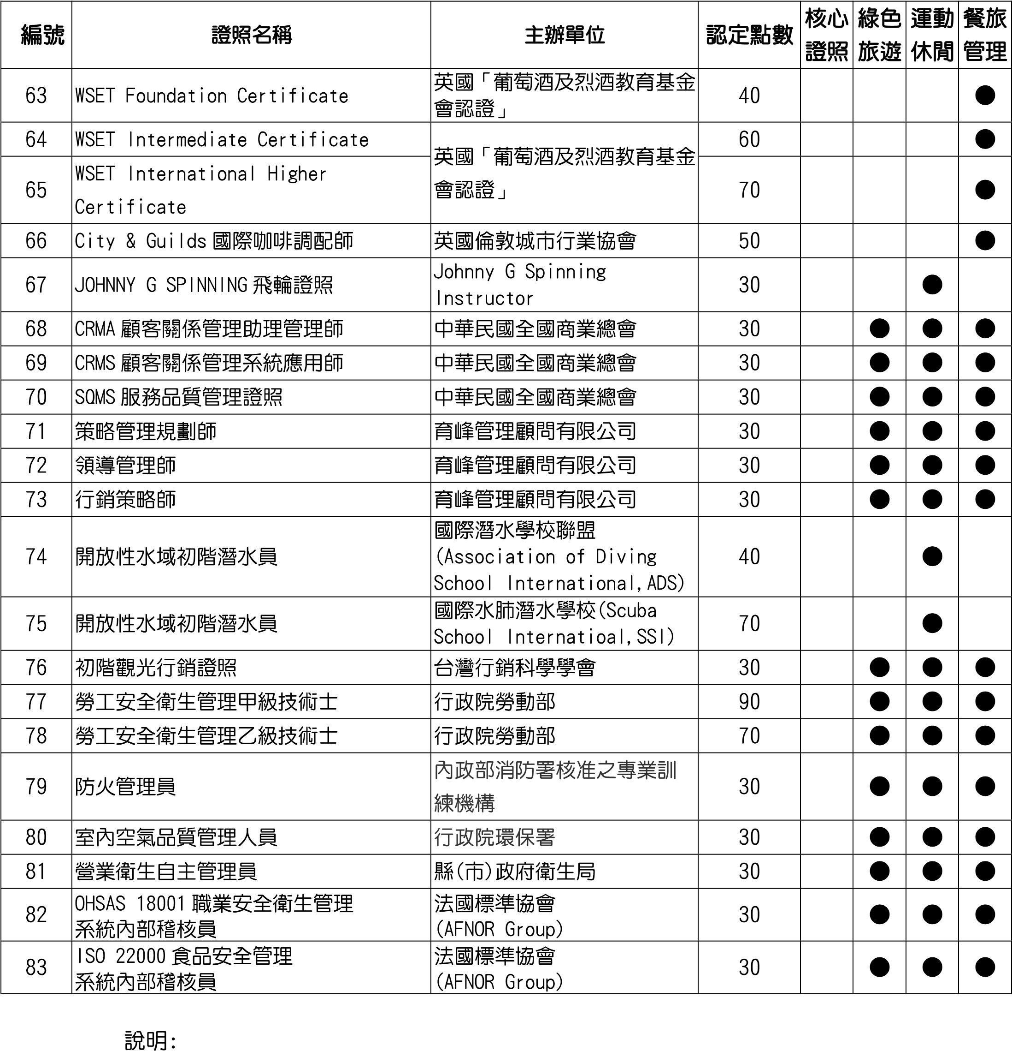
1. 「●」表示該模組推薦之專業證照。
2.學生取得表列外相關證照，於每學期末填具（證照認列申請表）並檢附取得證照書正本，向系辦公室申請，經系證照輔導委員會審議後，主任核定，始得認列。
3.畢業審查：於第二學年第一學期開學後二星期內，檢附取得證照證書/競賽證明影本，交由班代統一收齊後，送交系辦公室進行審核。如有疑議者提系證照輔導委員會審議。
4.考證訊息、補助學生考取專業證照報名費、校外專業競賽獲獎及補助內容，請參閱本校學生發展中心/就業暨校友服務網頁
http://job.cyut.edu.tw/CareerGuide/FrontShow/index.aspx
考證訊息、補助學生考取專業證照報名費、校外專業競賽獲獎及補助內容，請至本校（學生發展中心/就業暨校友服務）/網頁(http://alumni.cyut.edu.tw/~ja/)

